
维普毕业设计（论文）管理系统

用户操作手册
（教学秘书）

重庆泛语科技有限公司
二〇二二年九月二十八日

系统登录
打开网址http://vpcs.cqvip.com/organ/lib/xzzjnu/选择学校“浙江师范大学行知学院”，输入账号和密码（账号为学号/工号，初始密码：原22届密码），点击登录即可。
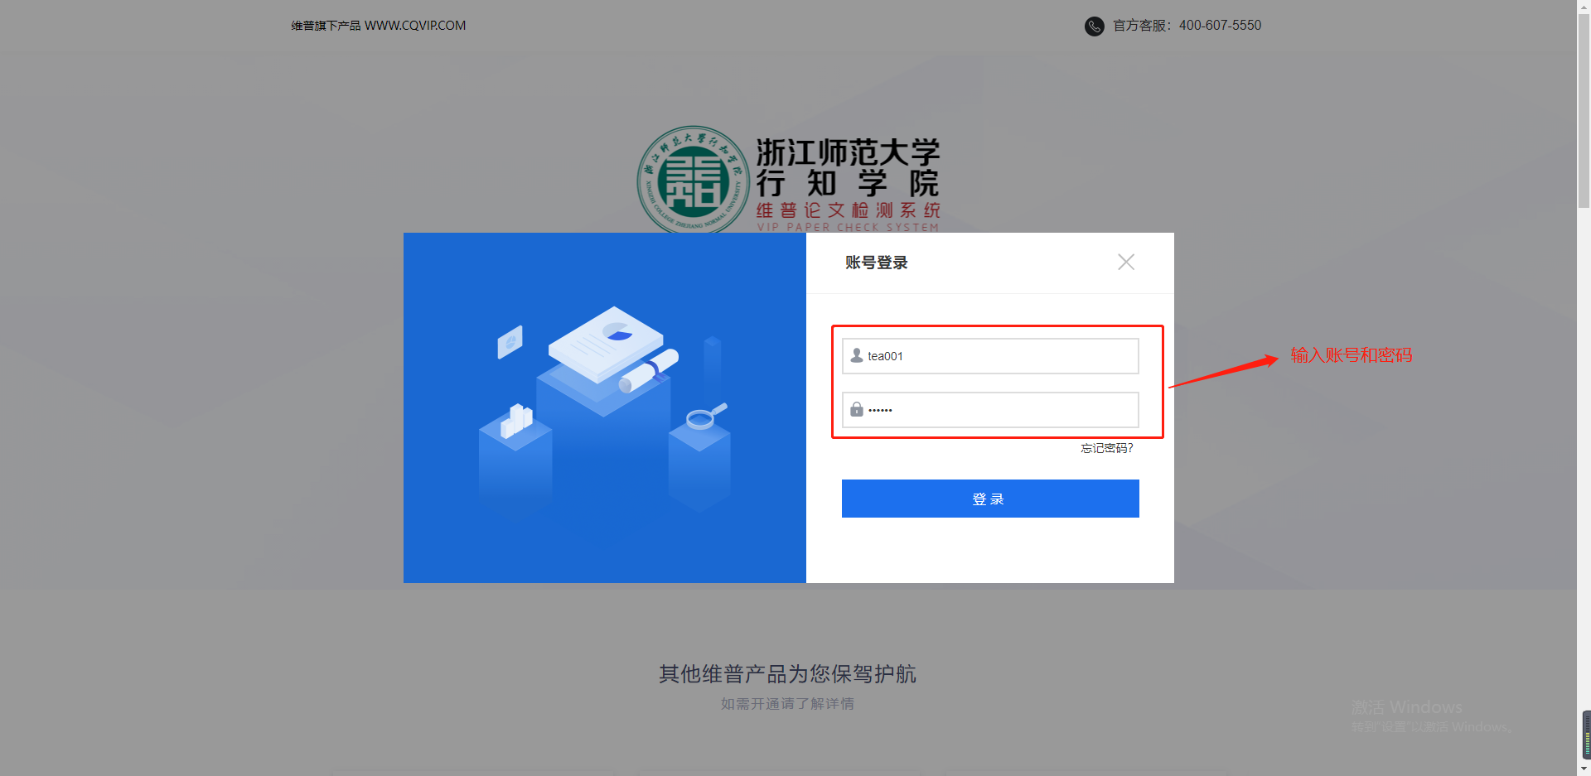
注意：一个账号如果存在多个角色，登录后先选择对应角色，然后进入系统操作。
首页：登录后进入首页（教师有多个角色的还需要选择一次角色），所有角色可以看到工作
流，工作流的作用如图所示：
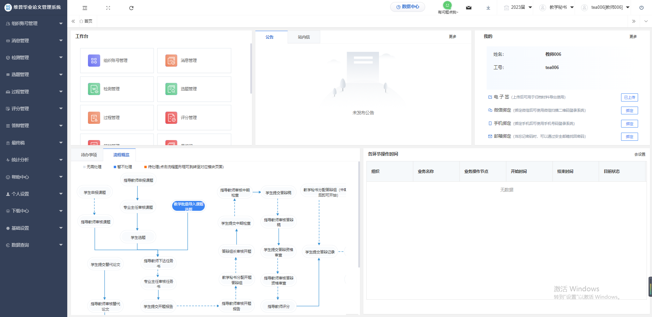

二、个人信息填写
第一步：点击左侧菜单进入“个人设置——个人信息”，这里可以填写自己的个人信息、电子签名等。
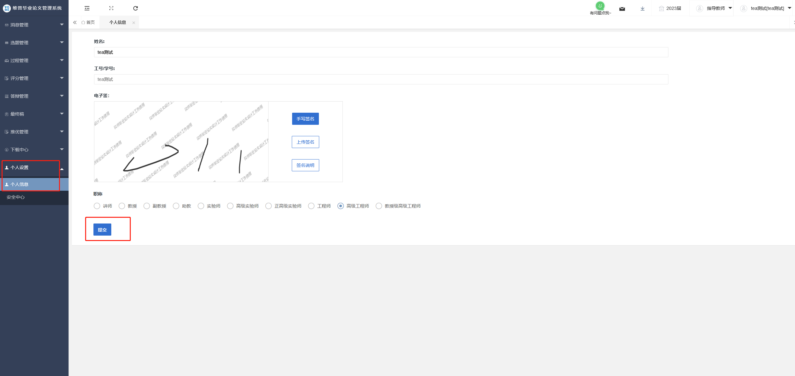
第二步：可根据自己需求在安全中心中进行绑定安全邮箱、绑定手机号、绑定微信、密码修改等操作。
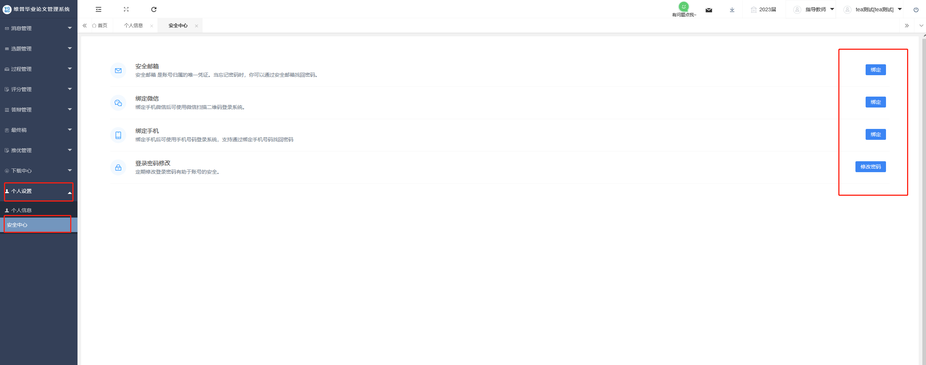

三、系统主流程及操作方法

1、教学秘书导入课题和选题
点击左侧菜单进入“选题管理”—“课题”—“批量导入课题和选题”页面。
进入上传文件（课题和选题）页面，如下图。
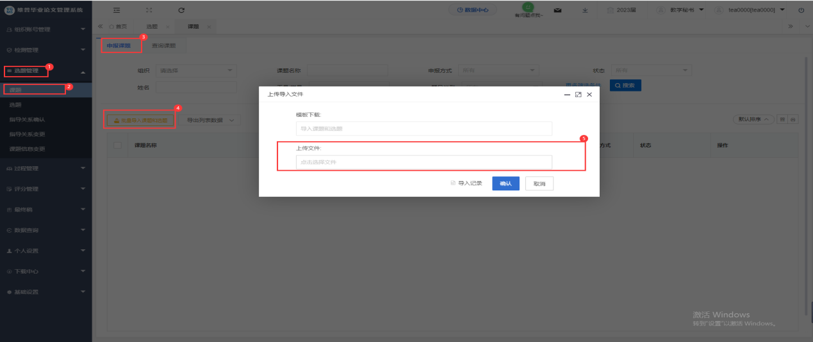
根据下载的模板填写相关信息后保存上传至系统中
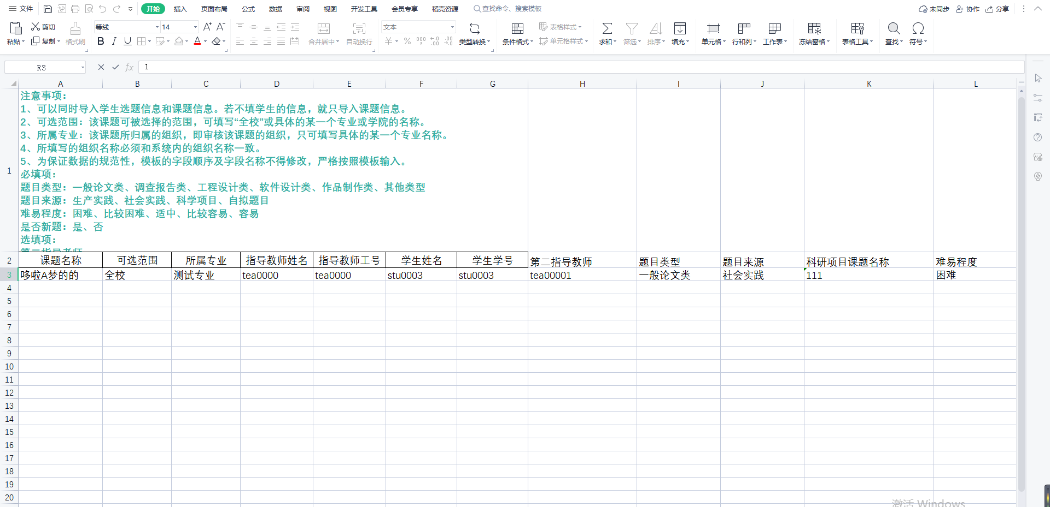

2、教学秘书分配开题答辩组
教学秘书点击左侧菜单进入“评分管理”—“分配答辩组”页面。
点击弹框中的“开题答辩”按钮进入开题答辩的分配页面，详细操作方式可查看下图。
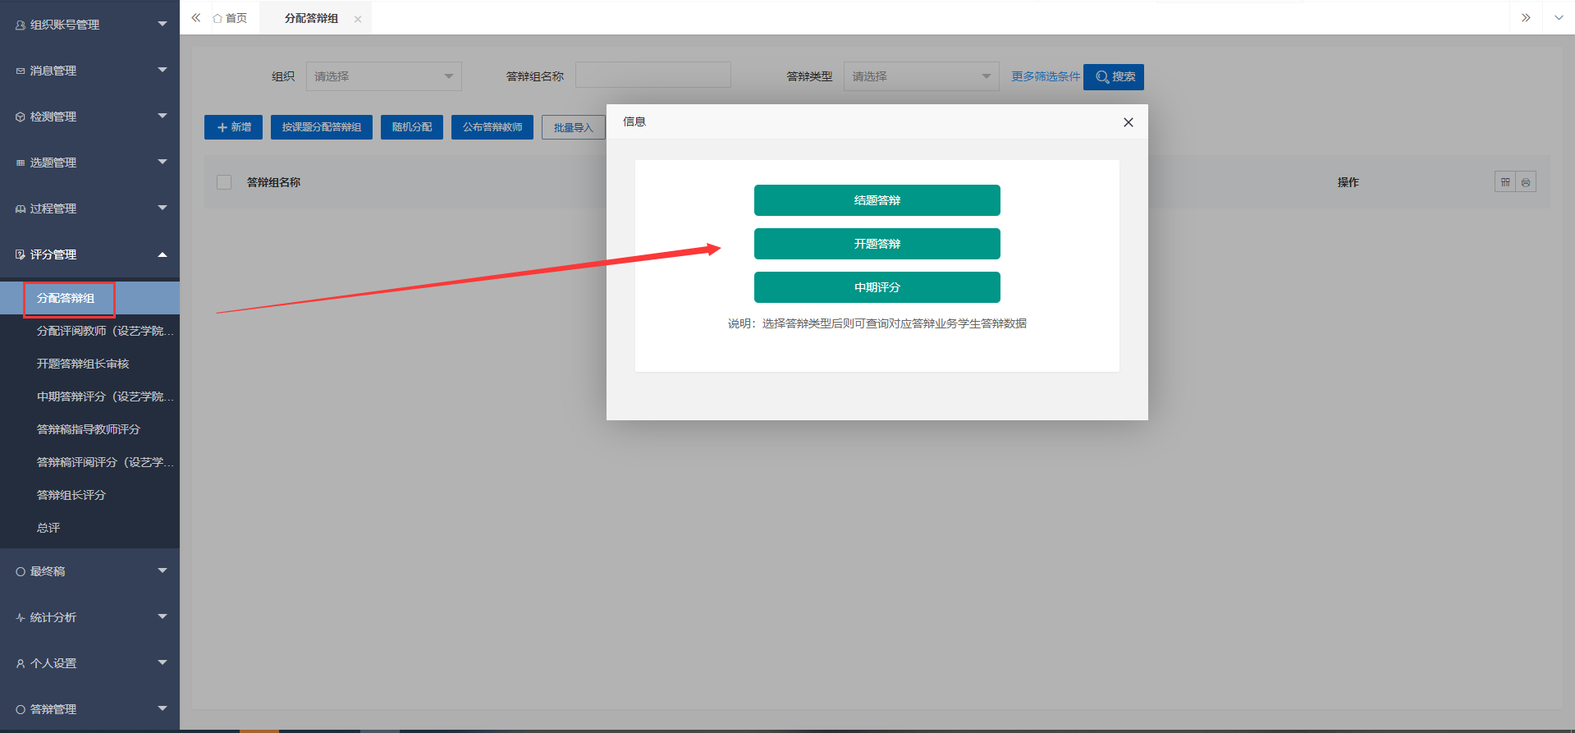

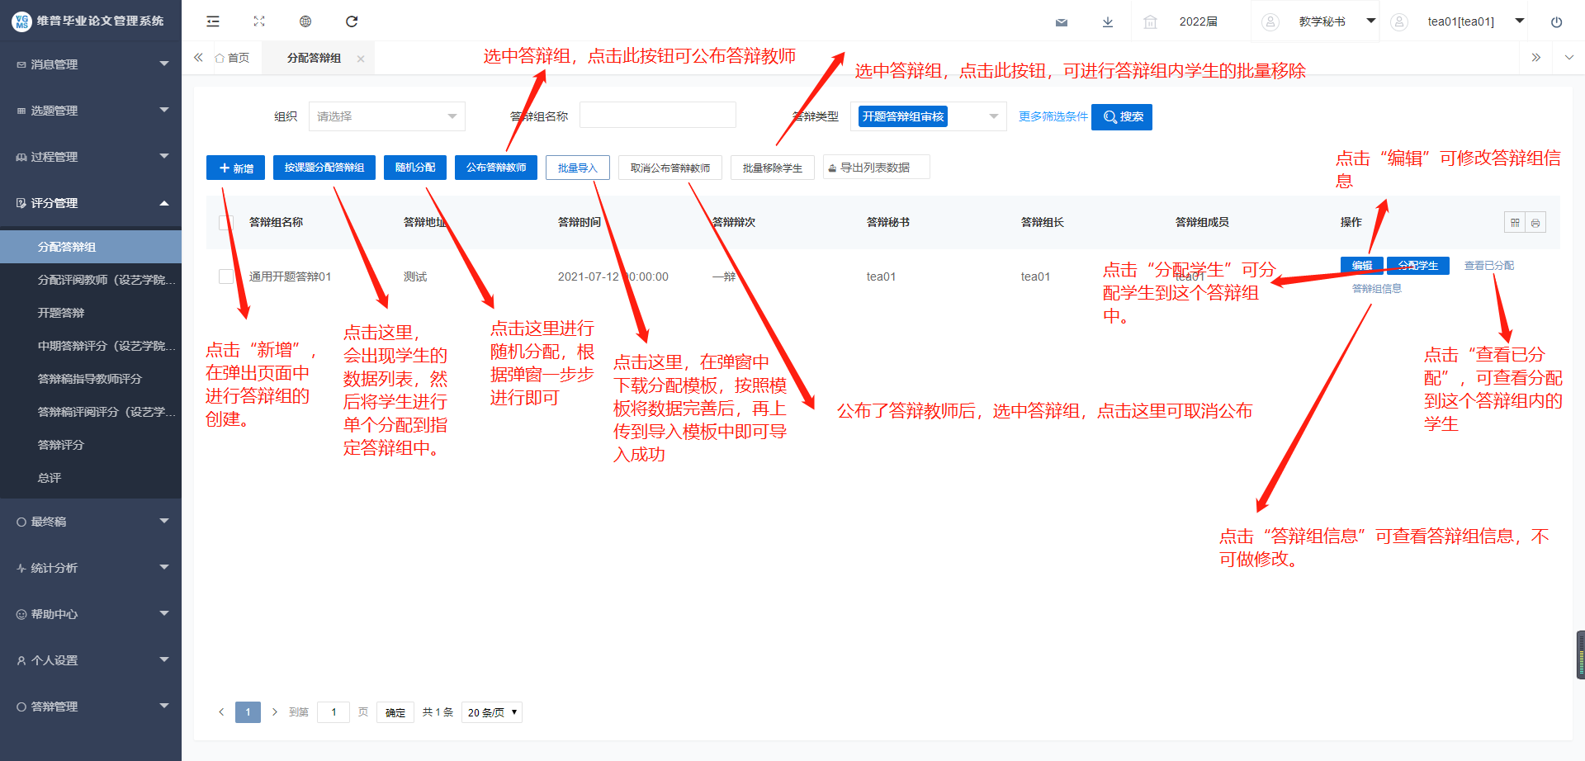

3、教学秘书分配答辩组

操作与分配开题答辩组环节一致。（注：进入的时候要选择“答辩组评分”，中期检查结束后就可以进行答辩组的分配）
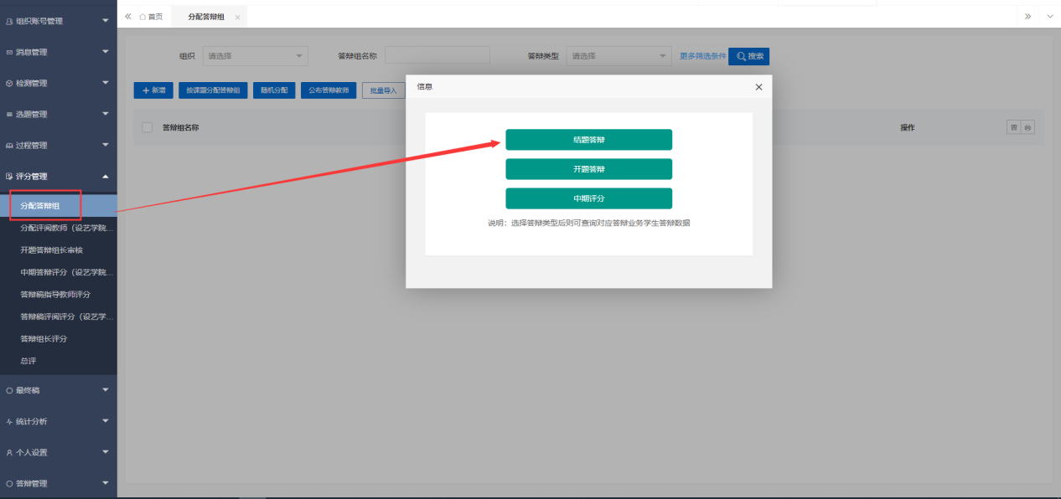

4、教学秘书流转过程业务
在各个过程业务的查询页面进行流转功能操作。
首先点击左侧菜单进入“选题管理”—选择需要流转的“课题”这里用“课题”举例
点击左侧菜单“过程管理”—选择“初稿”—“查询初稿页面”点击流转按钮
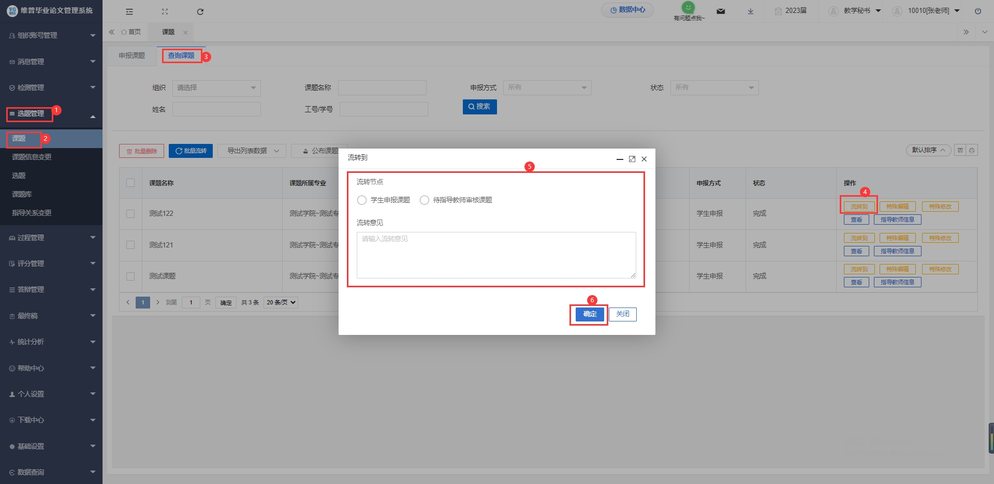

其余过程业务同理操作

5、教学秘书特殊编辑业务
点击左侧菜单“选题管理”—选择“课题”—“查询课题页面”点击特殊编辑按钮
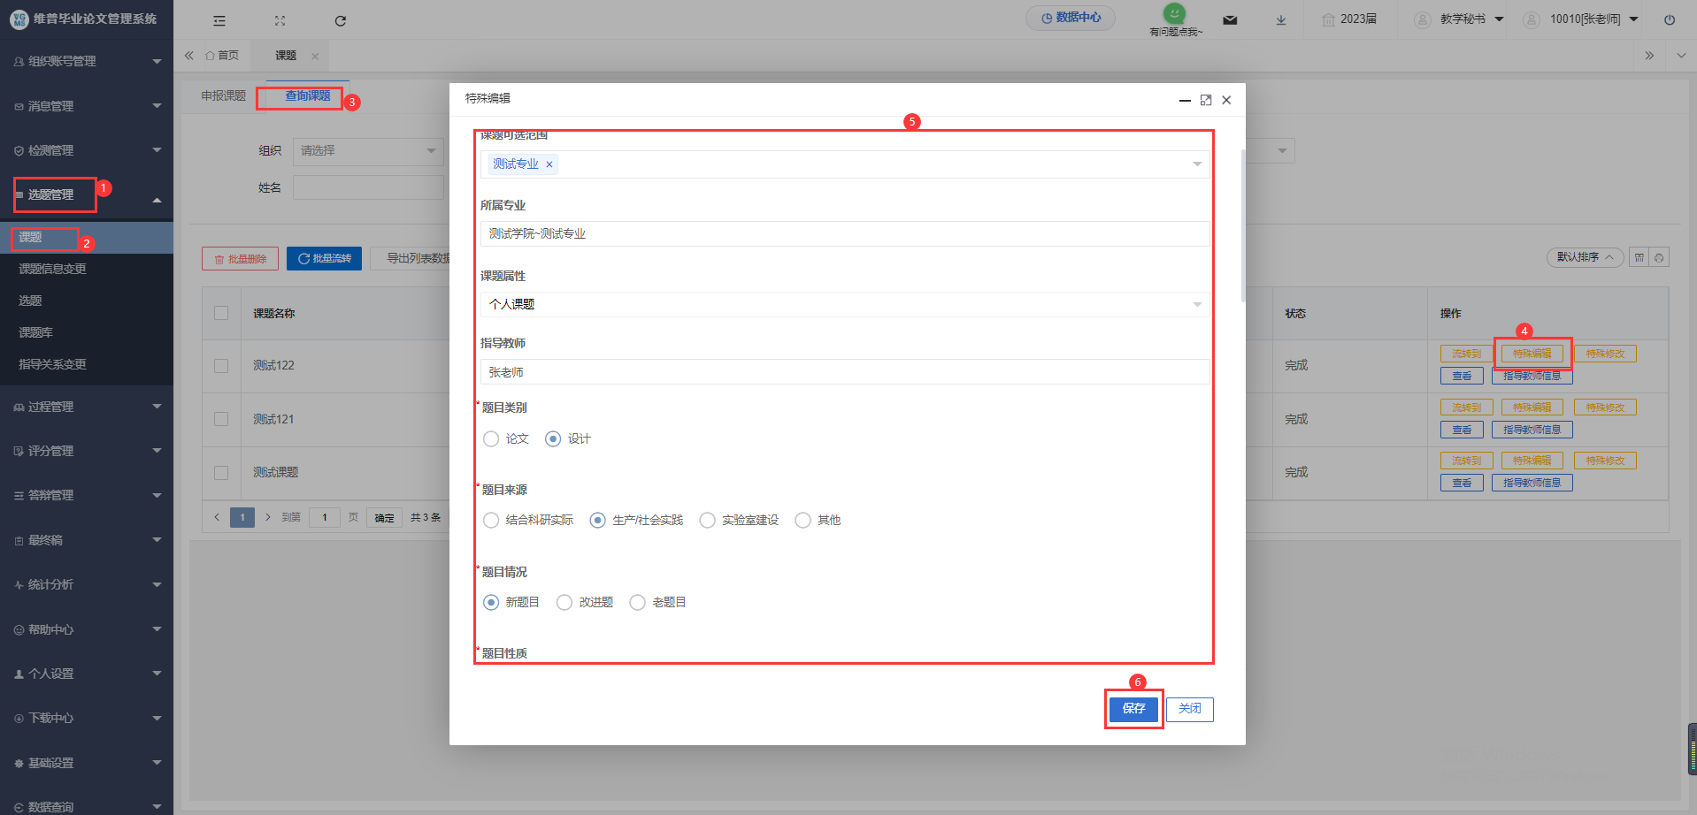

6、教学秘书回退评分业务
在各个评分业务的查询页面进行回退功能操作。
首先点击左侧菜单进入“评分管理”—选择需要流转的“评分业务”这里用“答辩稿指导教师评分”举例，点击需要回退的数据，点击“回退”，输入回退所需要的信息，确认无误后点击“提交”。
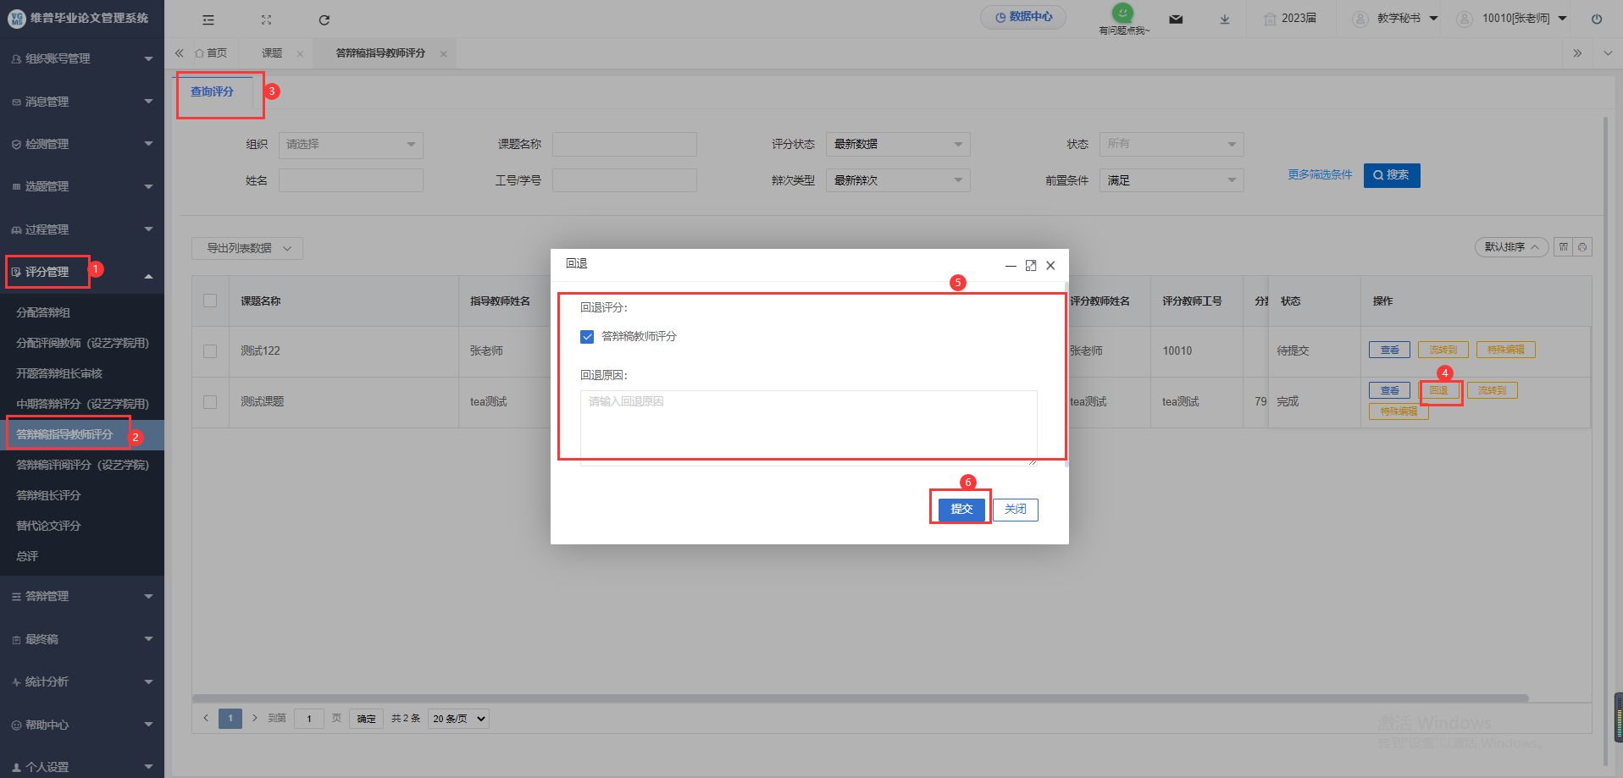
各评分环节的回退操作一致，回退评分之后需要重新评分，并重新计算总评
此环节适用于批量账号导入

四、学生进度查询
点击左侧菜单栏，“数据查询”——“学生进度查询”，即可看到学生进度。
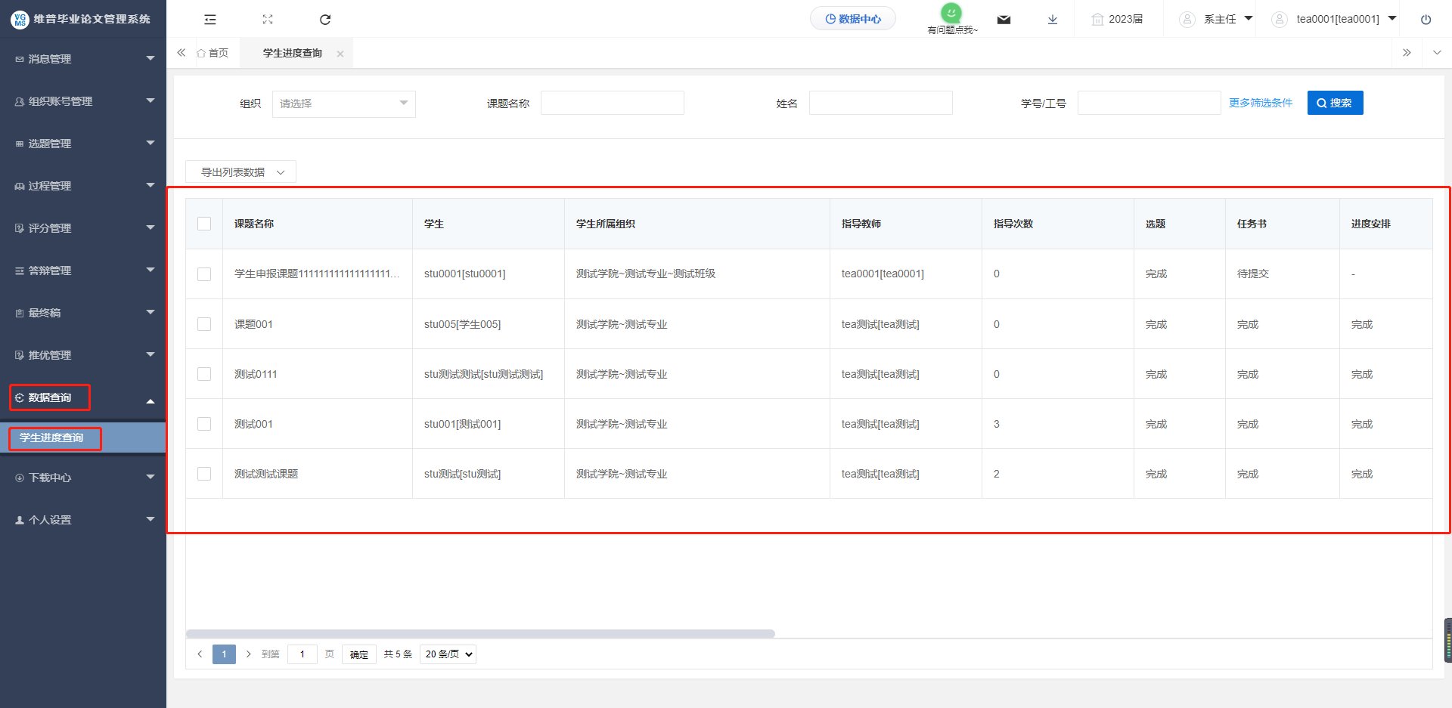

五、下载中心
点击“下载中心”—“文件下载”，选中数据，点击”导出列表文件“批量下载各个流程上传的文件。
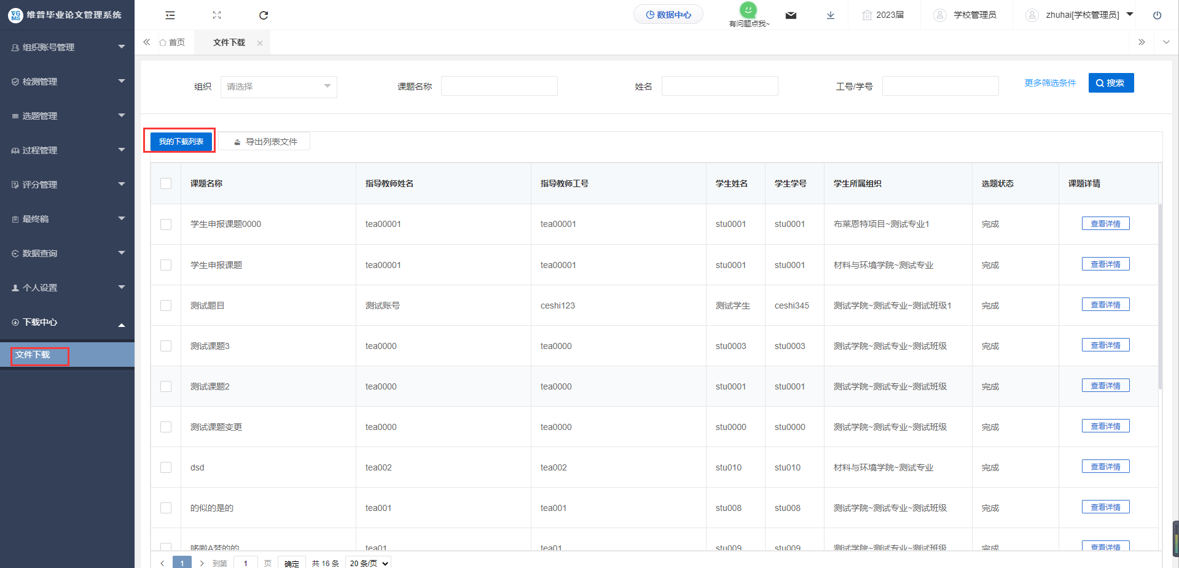

六、检测次数申请
教学秘书点击“检测设置”—“审核检测次数申请”找到对应学生的数据点击“审核”按钮，填入相关的审核意见，选择审核状态后提交即可。
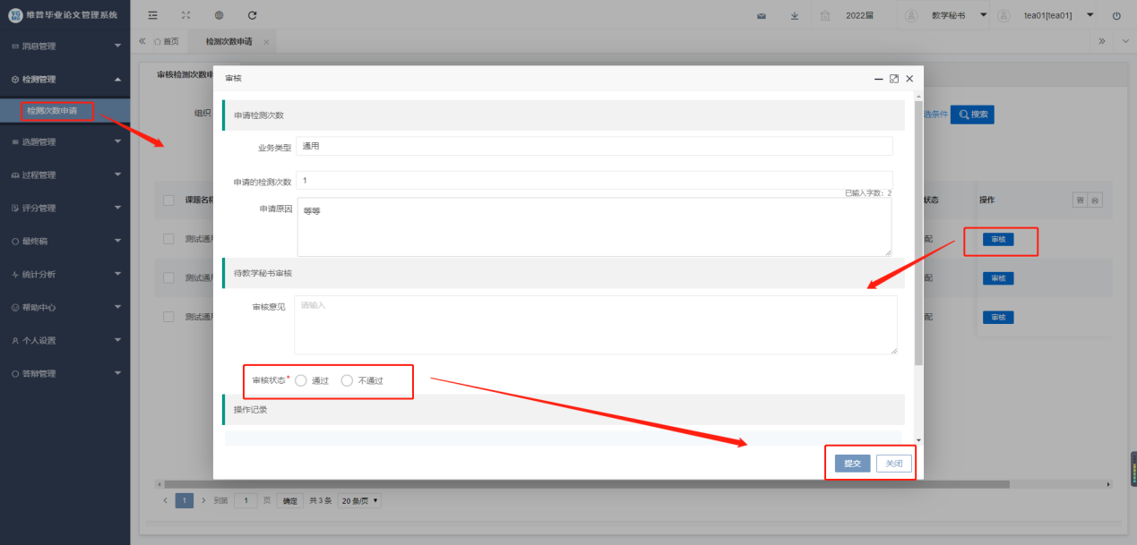

七、导入教师账号
此环节适用于批量账号导入
选择左边菜单栏“组织账号管理”—点击账号管理—点击页面“批量导入教师账号”按钮即可跳转模板下载及导入详情界面
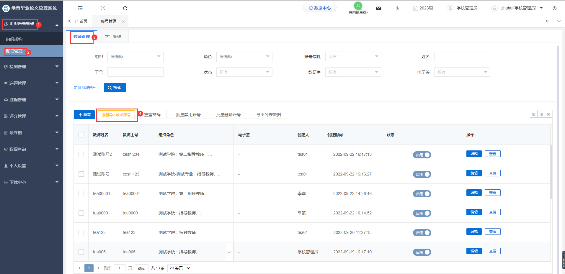

点击页面中“导入老师账号”进行模板下载—打开模板填写教师账号信息—填写完成点击上传文件—点击保存即可上传成功

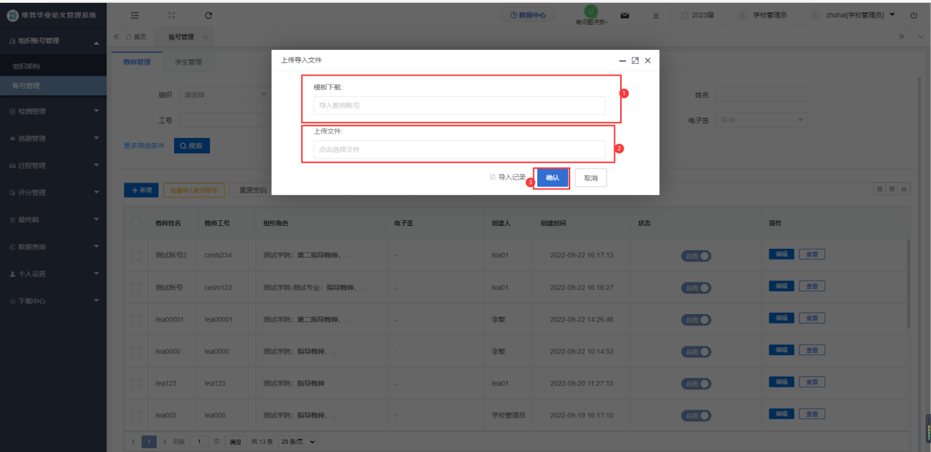
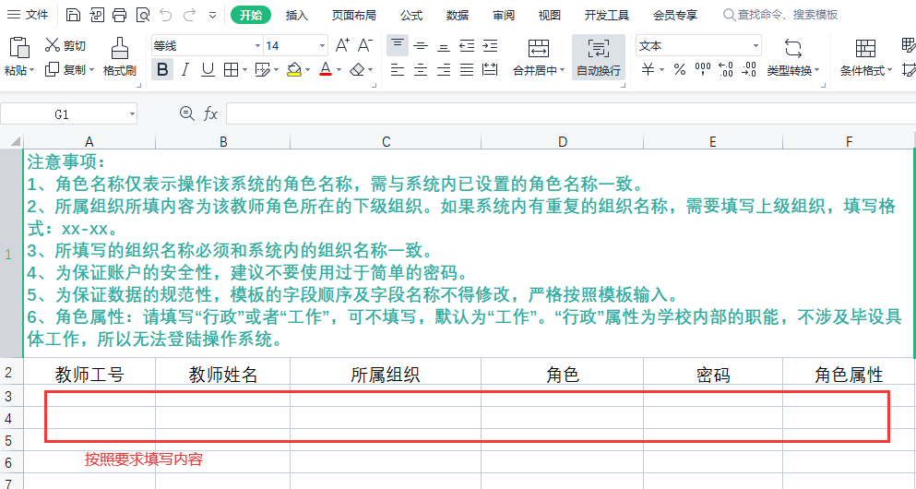

模板填写注意事项：
- 填写模板前请仔细阅读注意表格上方注意事项
- 教师所属组织必须和系统保持一致。可在系统中组织账号管理-组织架构处查看
- 角色填写的名称需要和系统保持一致，可在系统中组织账号管理-账号管理-角色查看
- 角色属性为非必填项
- 此模板不能进行任何修改和删减，否则无法导入

1.新增学生账号
此环节适用于新增学生账号
选择左边菜单栏“组织账号管理”—点击账号管理—点击页面“新增”按钮即可跳转模板下载及导入详情界面
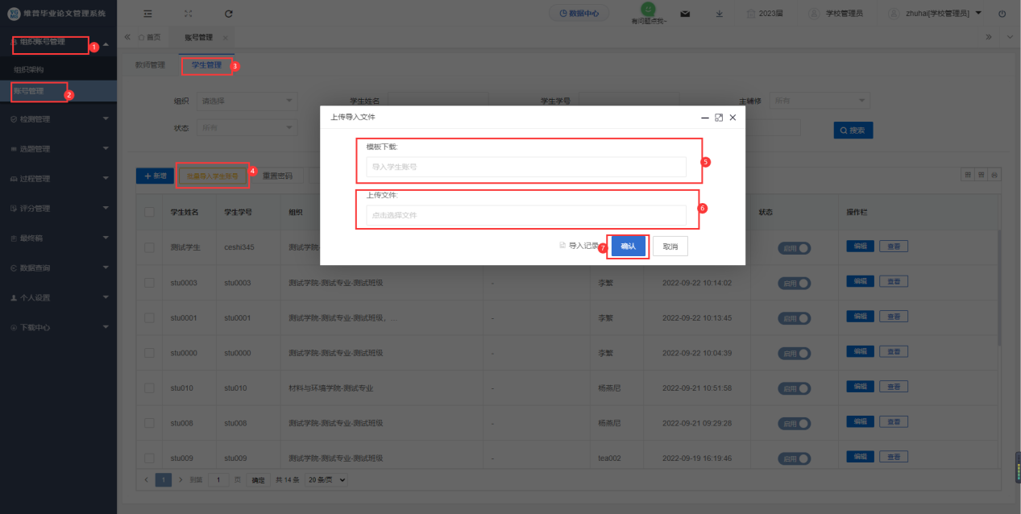

2.批量重置账号密码
选择左边菜单栏“组织账号管理”—点击账号管理—点击页面“批量重置密码”按钮即可进行批量重置密码。
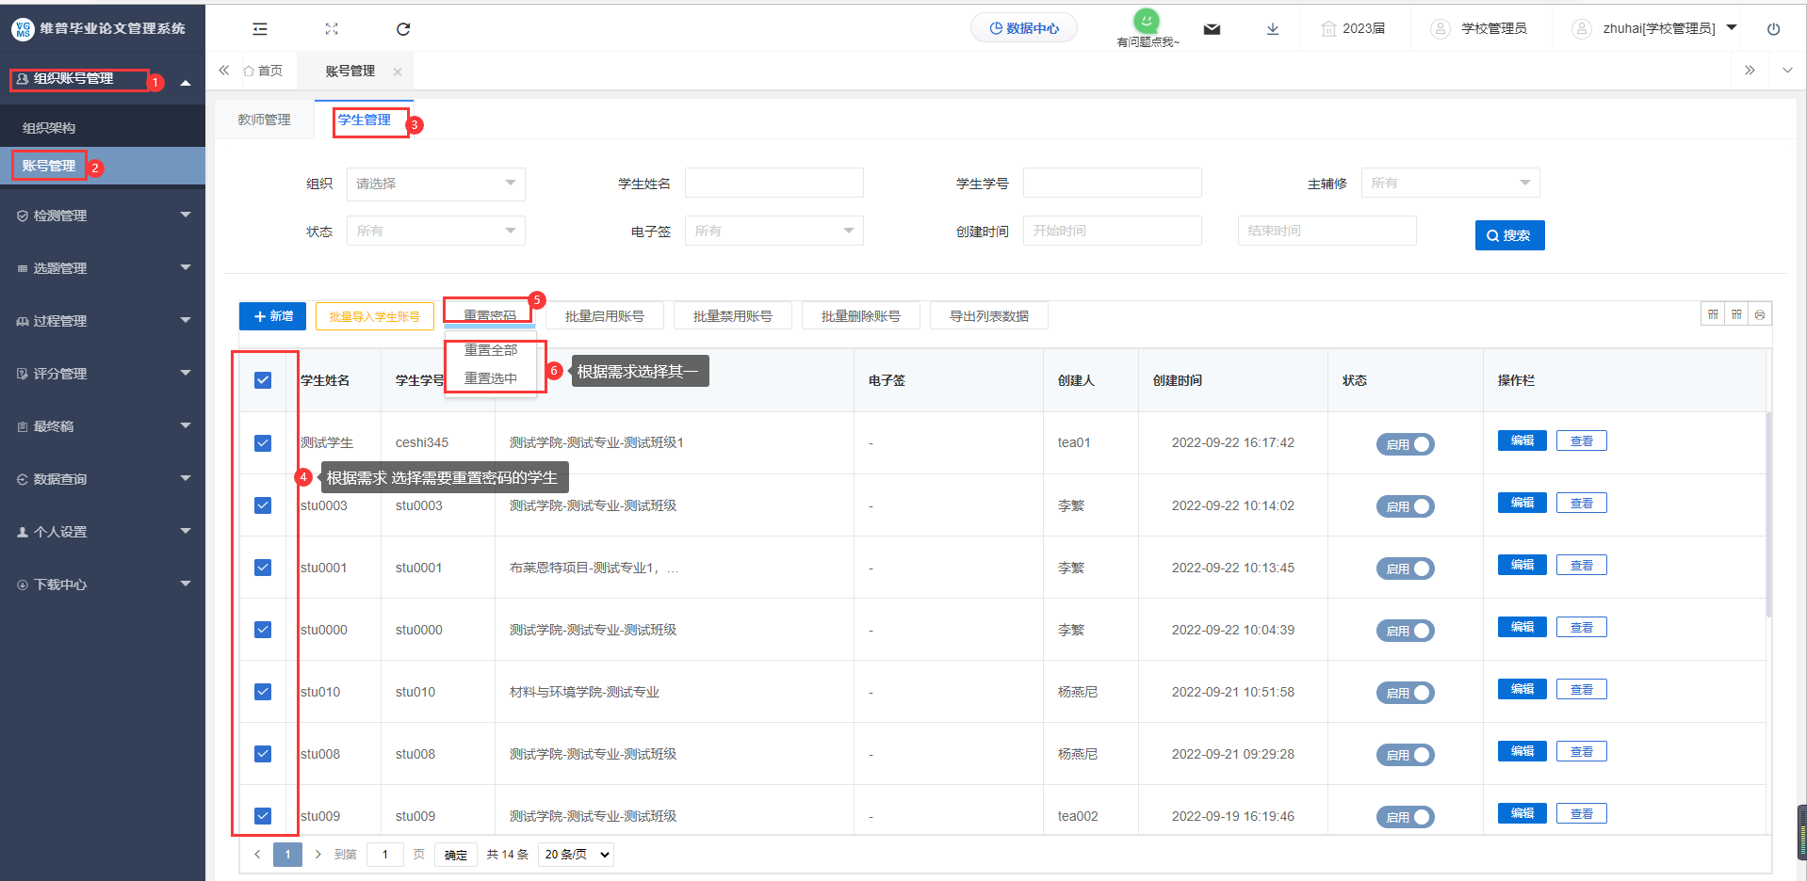

3.批量删除账号
选择左边菜单栏“组织账号管理”—点击账号管理—点击页面“批量删除”按钮即可进行批量删除账号（只针对未产生数据的账号）。
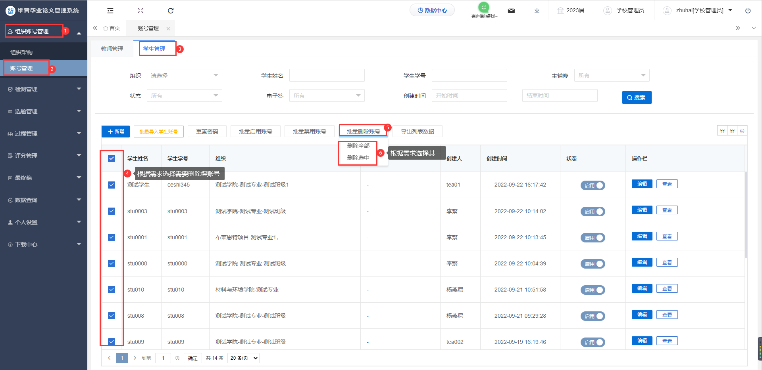

导入/导出组织架构信息

选择左边菜单栏“组织账号管理”—点击组织架构—点击页面“导入/导出”按钮即可进行数据导入/导出。
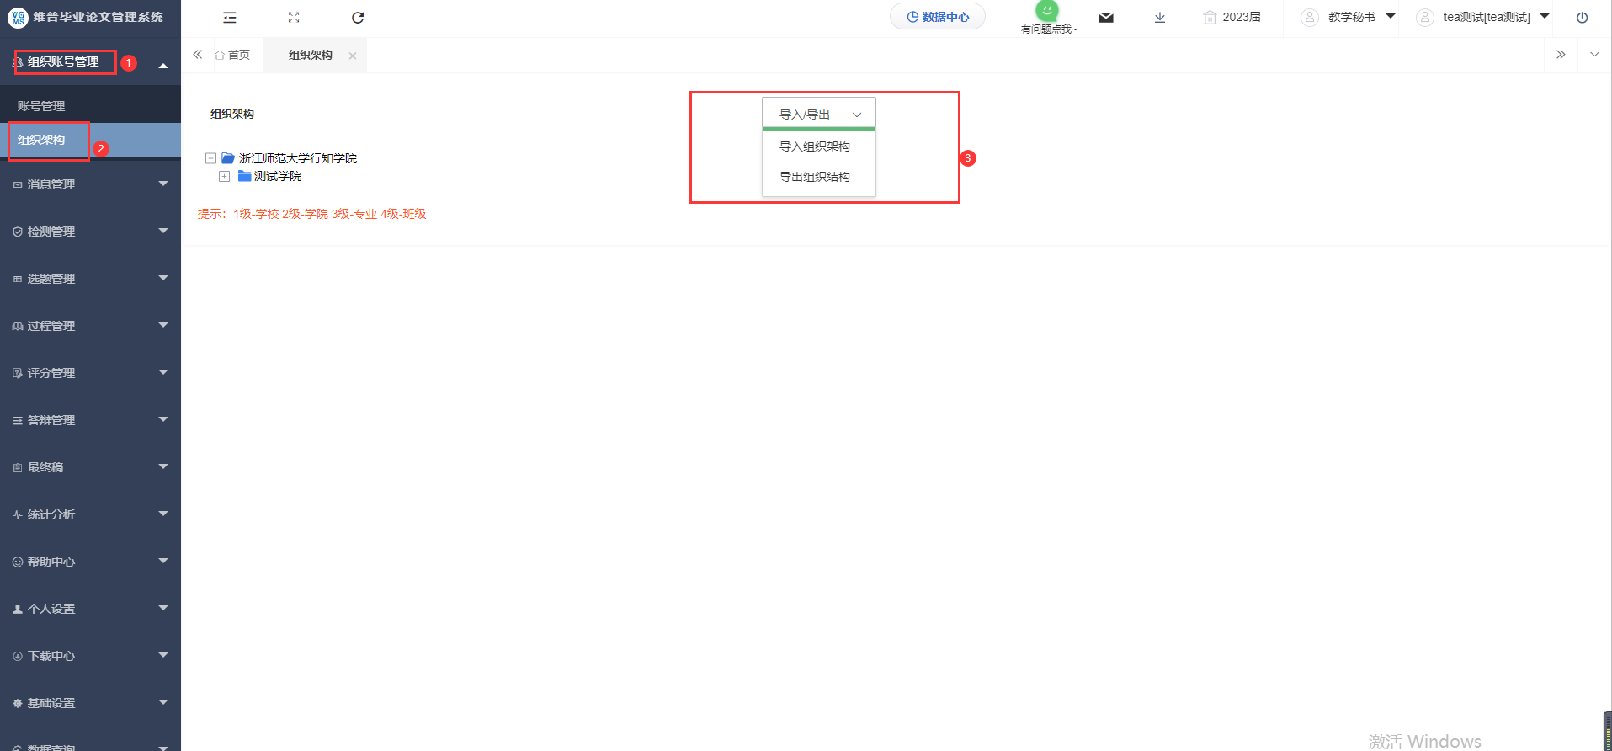

流程节点时间
点击左侧的菜单栏，“基础设置”——“业务设置”——“流程节点时间”，具体如下图所示：

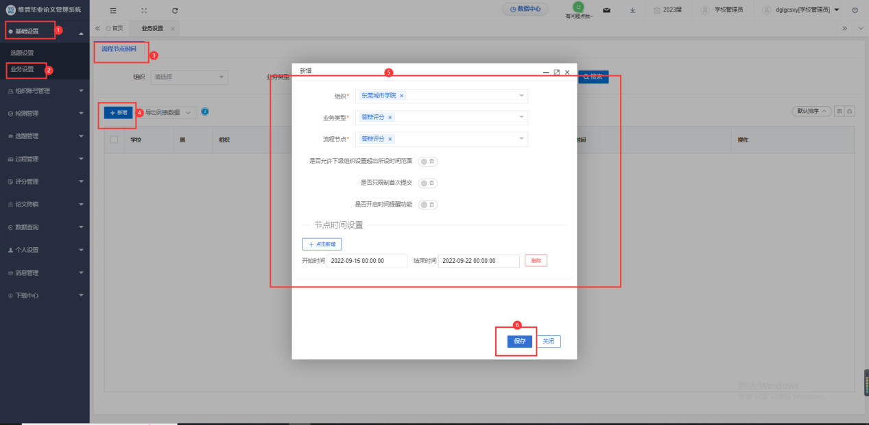

八、选题管理
选择左边菜单栏“选题管理”——点击“课题”/“选题”/“课题信息变更”/“变更指导教师”进入主页面查看。（以“ 课题”为例）
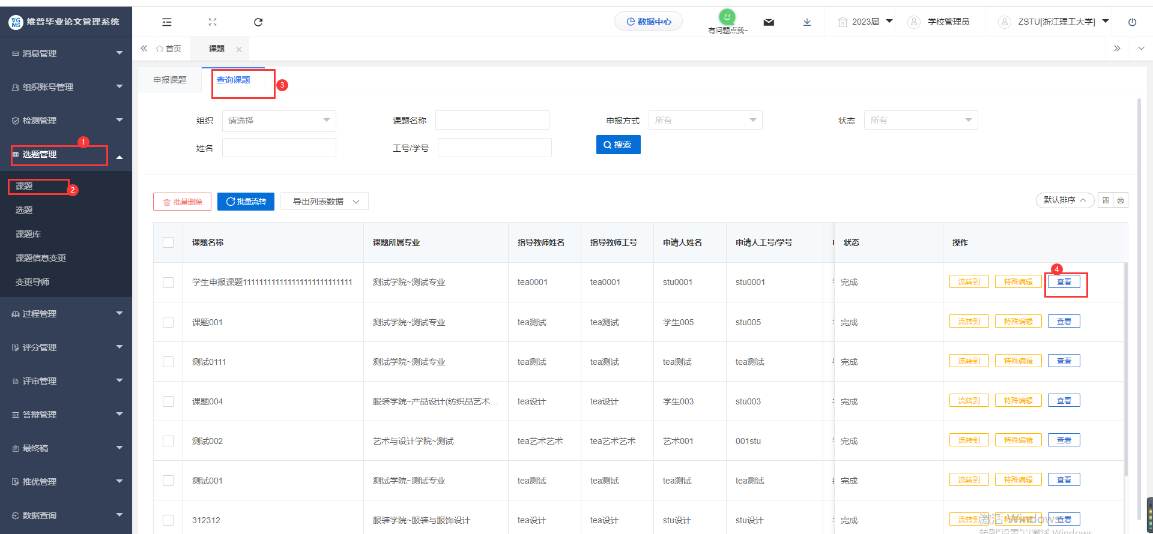

评分管理

1）、选择左边菜单栏“评分管理”——点击相应评分业务（以“答辩稿指导教师评分”为例）
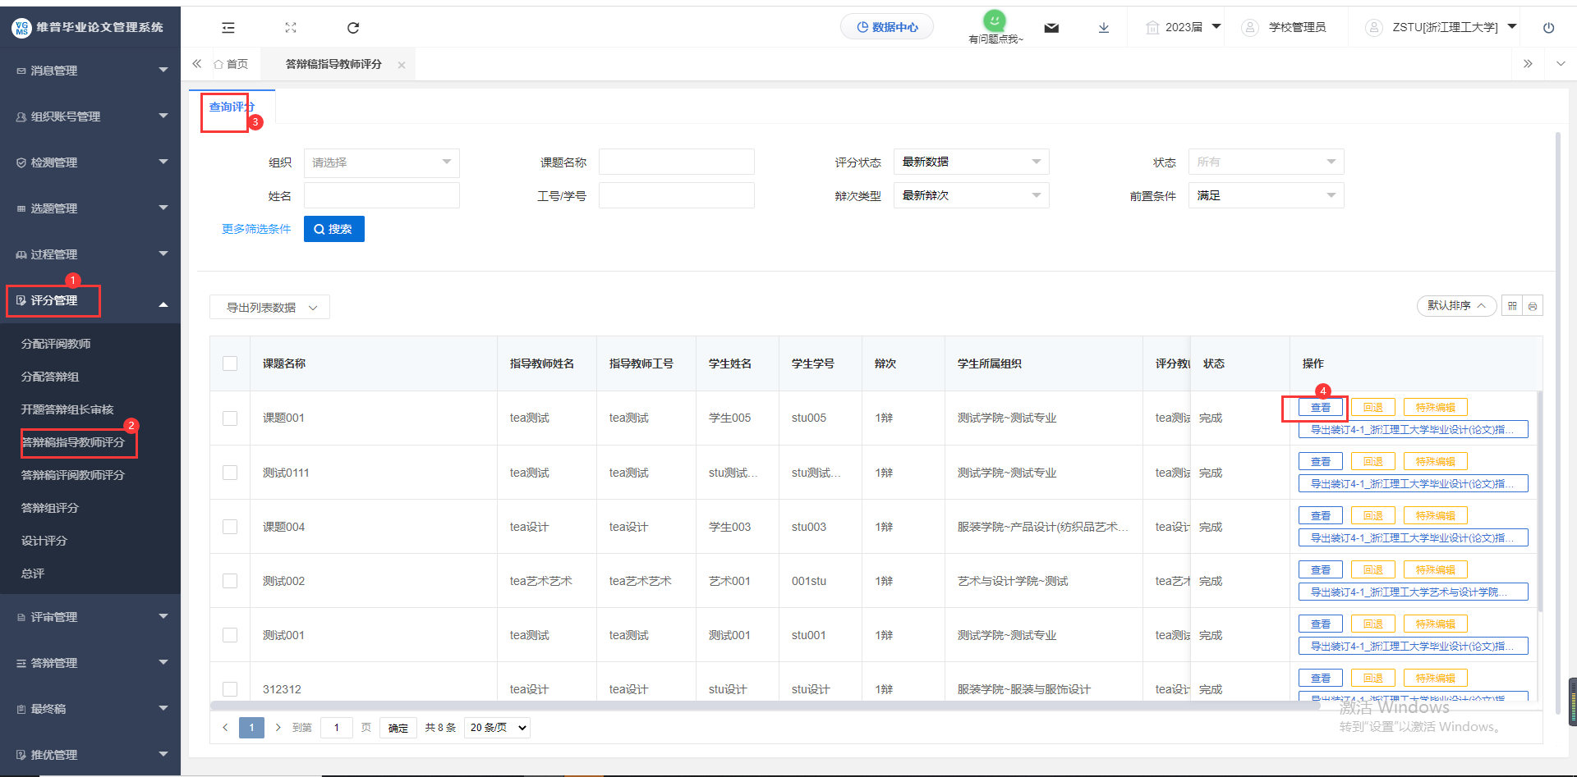
- 、公布总评
点击左侧菜单栏，选择“评分管理”——“总评”。
根据要求选择勾选需要公布的评分，点击“批量公平总评”——“公布全部”或者“公布选中”，在弹出的页面选择需要公布的类型，点击“确定”即可。
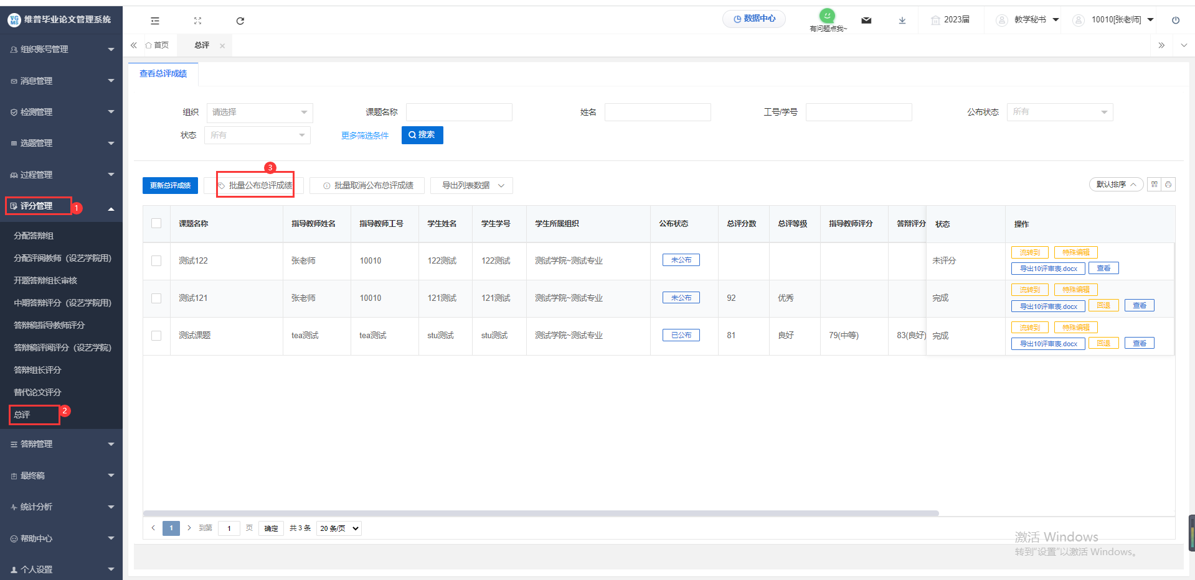

统计分析
点开左侧菜单栏，“统计分析”—选择相应的统计菜单栏——查看相应的统计数据
